社区团购App

需求工程项目计划

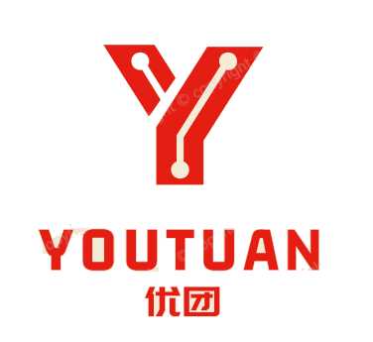

**课 程**：__ _ _ 软件需求分析原理与实践 ___

**题 目**： 社区团购App需求工程项目计划说明 _

**专业班级**：___ 软件工程1801、软件工程1802 ___

**组 长**：_____ _ _ G14-刘书宇-31801323_ ____ ___

**组 员**：____ _ __ G14-梁泽生-31803112__ __ ____

**组 员**：____ _ _ G14-彭昕怡-31803160__ _ _ __

**组 员**：____ _ _ G14-张安硕-31805379__ _ _ __

**组 员**：____ _ _ G14-谢子文-31809172__ _ _ __

目录

注：本文档参考GB+T-8567-2006计算机软件文档编制规范 4

版本历史 4

一、引言 5

1.1编写目的 5

1.2项目背景 5

1.3 参考资料 5

1.4 标准、条约与约定 6

二、项目概述 6

2.1 项目目标 6

2.2项目概述 6

2.3 主要参加人员 7

2.4产品 7

2.5 验收标准 9

2.5.1 需要交付的软件 9

2.5.2 需提交的文档 9

2.6 项目验收方式与依据 9

2.7完成计划的最迟期限 10

三、实施计划 10

3.1工作任务的分解与人员分工 10

3.2项目组织结构 10

3.2.1OBS图 10

3.2.2职责 11

3.3项目干系人 11

3.4里程碑说明 13

四 范围管理计划 14

4.1 规划范围管理 14

4.2 收集需求 15

4.3定义范围 15

4.4创建WBS 16

4.5确认范围 16

4.6 控制范围 17

五 时间管理计划 17

5.1 规划进度管理 17

5.2定义活动 17

5.3排列活动顺序 17

5.4估算活动持续时间 17

5.5 制定进度计划 18

5.6控制进度 20

六 成本管理计划 21

6.1 规划成本管理 21

6.2 估算成本 21

6.3制定预算 21

6.4控制成本 22

七 质量管理计划 22

7.1 规划质量管理 22

7.2 管理质量 22

7.3 控制质量 23

**八 人力资源管理计划** 23

**8.1角色和职责** 24

**8.2人员配备管理计划** 25

**8.3培训** 26

**8.4团队建设活动** 26

**九 沟通管理计划** 27

**9.1沟通方法和工具** 27

**9.2内部协作** 27

**9.3外部沟通** 27

**9.4项目会议管理** 28

**十 风险管理计划** 29

**10.1规划风险管理** 29

**10.2识别风险** 30

10.3实施定性风险分析 31

10.4实施定量风险分析 32

10.5规划风险应对 32

**十一 采购管理计划** 34

11.1规划采购管理 34

11.2实施采购 35

11.3控制采购 35

11.4结束采购 35

十二 配置管理计划 35

12.1人员及职责 35

12.2软硬件资源管理 35

12.3版本名管理 36

**12.4远程管理** 36

十三 总结 36

附录 37

4.2工具与技术 37

# 注：本文档参考GB+T-8567-2006计算机软件文档编制规范

|  |  |  |
| --- | --- | --- |
| 文件状态：  [ ] 草稿  [√] 正式发布  [ ] 正在修改 | 文件标识： | SRA2021-G14-需求工程项目计划 |
| 当前版本： | 1.0.1 |
| 作 者： | 彭昕怡、刘书宇 |
| 完成日期： | 2021-3-26 |

# 版本历史

|  |  |  |  |  |
| --- | --- | --- | --- | --- |
| 版本/状态 | 编制员 | 审核员 | 起止日期 | 备注 |
| 0.1.1 | 彭昕怡 | 刘书宇 | 2021.3.13  -2021.3.14 | 项目计划初稿 |
| 0.1.2 | 彭昕怡 | 刘书宇 | 2021.3.16-2021.3.18 | 完善 |
| 0.1.3 | 彭昕怡 | 刘书宇 | 2021.3.18-2021.3.21 | 根据PMBOK完善 |
| 0.1.4 | 彭昕怡、刘书宇 | 刘书宇 | 2021．3.23-2021.3.25 | 完善 |
| 1.0.1 | 彭昕怡、刘书宇 | 刘书宇 | 2021．3.25-2021.3.26 | 完善，评审发布 |

# 一、引言

## 1.1编写目的

此项目计划的编写目的是为了给开发《社区团购App》做主要的规划和整合，在开发过程中起到引导作用，保证项目团队按时保质地完成项目目标，便于项目团队成员更好地了解项目情况，使项目工作开展的各个过程合理有序，以文件化的形式，把对于在项目生存周期内的工作任务范围、各项工作的任务分解、项目团队组织结构、各团队成员的工作责任、团队内外沟通协作方式、里程碑规划、开发进度、经费预算、风险对策等内容做出的安排以书面的方式，作为项目团队成员以及项目干系人之间的共识与约定，它又是项目生命周期内的所有项目活动的行动基础、项目团队开展和检查项目工作的依据。

## 1.2项目背景

社区团购是真实居住社区内居民团体的一种互联网线上线下购物消费行为，是依托真实社区的一种区域化、小众化、本地化、网络化的团购形式。社区居民可以通过平台、微信群互动团购，平台整合社区订单，开团销售，把相同小区人群的日常所需商品集中配送。配送完成后，社区居民即可主动上门自提。

2020年以来，新冠肺炎疫情改变了人们的消费习惯，社区团购迎来了爆发式增长。目前，瞄准住户周边开展业务的社区团购仍然是一个有待开发的市场。为了迎合市场，我们小组准备开发一个社区团购App，方便社区居民进行团购。

## 1.3 参考资料

[1]张海藩，牟永敏.软件工程导论(第6版)[M]北京：清华大学出版社

[2]GB/T 8567-2006, 计算机软件文档编制规范[S].

[3][美]KarlWiegers，JoyBeatty.软件需求（第3版）[M]北京：清华大学出版社

[4]管芳笛,郭丽莹,陈以君,王红.浅谈软件工程面向对象软件需求分析的研究[J].电脑编程技巧与维护,2021(02):22-23+54.

[5]美国项目管理协会.项目管理知识体系指南(PMBOK指南)(第6版) [M]北京：电子工业出版社

## 1.4 标准、条约与约定

GB/T 8567-2006 计算机软件文档编制规范

# 二、项目概述

## 2.1 项目目标

（1）按时按量完成项目的需求工程，按时发布产品原型及文档。本项目是由企业助教提出的基于(小区/社区)位置，时效性强，以视频形式为主,设计过程采用原型开发模型，多轮原型反馈进行需求确认的社区团购App；

（2）遵循规范化的项目运作标准，文档严谨完整，配置管理工具进行文档的版本管理，便于后续管理；

（3）团队每周例会，加强团队建设，提高团队综合实力。

## 2.2项目概述

1. 项目名称：社区团购App

2. 项目用途：社区团购

3. 任务提出者：企业助教、杨枨

4. 承办小组：G14小组

5. 用户：团购发起者、团购参与者、管理员

6. 审批人: 杨枨

7. 批准日期: 2021年X月X日

8. 项目里程碑：

项目计划阶段评审

需求获取总结

需求分析总结

需求开发阶段总结

需求管理阶段总结

需求工程最后总结

9. 具体文档：

项目可行性分析报告；需求工程项目计划；项目章程；需求规格说明书；需求变更说明书。

## 2.3 主要参加人员

项目经理：刘书宇

主要技术水平：有一定的前端基础

项目成员1：梁泽生

主要技术水平：有一定前端基础，正在学习springboot后端技术

项目成员2：彭昕怡

主要技术水平：有一定后端开发基础

项目成员3：张安硕

主要技术水平：有前端开发基础

项目成员4：谢子文

主要技术水平：有前端开发基础，良好的审美

## 2.4产品

**2.4.1****产品简介**

产品名称：社区团购App

编程语言：Java

使用场景：

1、普通社区居民可以通过平台、微信群互动团购，平台整合社区订单，开团销售，把相同小区人群的日常所需商品集中配送。配送完成后，社区居民即可主动上门自提。

2、老年公寓这种社区，或者为方便社区里腿脚不方便的人群（可以子女或者志愿者帮忙下单）或者工作比较繁忙没有时间自己采买的人群，由社区志愿者或者物业发起团购，工作繁忙的人群和身体不方便的人群可以便利自己在线上团购下单。

3、以后要是有比较严重的传染病期间，社区比较封闭，一些日用品的采买就可以，有小区居民不能出门，于是线上团购下单，物业负责组织或者居民代表作为团购发起人发起团购。

主要功能：

我们的产品是一款社区团购App，需求者分为团购发起者与团购参与者。

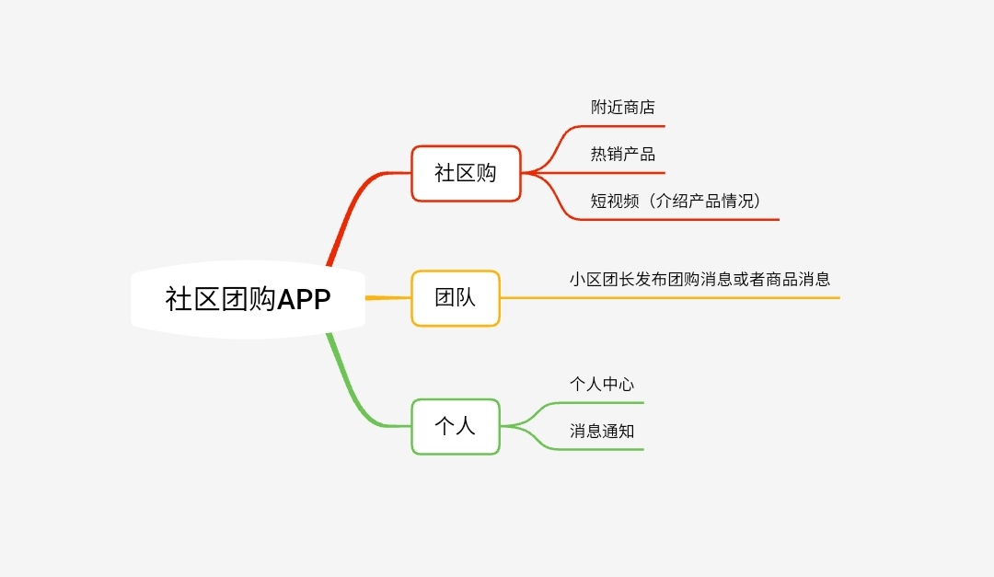

团购发起者端功能如下

1. 开团模块，主要是团长发布团购消息或者商品消息。
2. 订单模块，主要是查看订单（包括全部、待收获、待提货等），可以进行退款/售后操作。
3. 钱包模块，主要是查看佣金收入明细，钱包余额，提现等。
4. 消息模块，主要是接收到货信息等。
5. 个人信息模块，主要是管理个人信息等。

团购参与者端功能如下

1. 商品模块，主要是浏览热销商品、上新商品等，商品显示基于(小区/社区)位置，还可以根据商品类别进行查看。商品信息展示以短视频为主。
2. 购物车模块，主要是用户加购心仪商品进购物车，可以对购物车内的商品进行删改并进行结算。
3. 订单模块，主要是查看订单（包括全部、待付款、待提货等），可以进行退款/售后操作。
4. 消息模块，主要是接收商品到货信息等。
5. 个人信息模块，主要是管理个人信息等。

**2.4.2 文件**

《GB T-8567-2006计算机软件文档编制规范》

《SRA2021-G14-可行性分析报告》 -2021/3/20

《SRA2021-G14-项目章程》 -2021/3/20

《SRA2021-G14-项目计划》 -2021/3/20

《SRA2021-G14-需求规格说明》

《SRA2021-G14-需求变更说明书》

## 2.5 验收标准

2.5.1 需要交付的软件

社区团购App

2.5.2 需提交的文档

* 可行性分析报告：主要说明该软件开发项目的实现在技术上、经济上和社会因素上的可行性，评述了合理地达到开发目标可供选择的各种可能实施方案，说明并论证所选定实施方案的理由。
* 项目章程：项目章程，是一个项目正式立项的标志，是制定项目管理计划，及其各项子计划如范围计划、进度计划、成本预算等的基础。作为项目最高指导文件，项目章程对整个项目的有效开展及成功至关重要。
* 项目计划：为软件项目实施方案制订出具体计划，应该包括各部分工作的负责人员、开发的进度、开发经费的预算、所需的硬件及软件资源等。
* 软件需求说明书（软件规格说明书）：对所开发软件的功能、性能、用户界面及运行环境等做出详细的说明。它是在用户与开发人员双方对软件需求取得共同理解并达成协议的条件下编写的，也是实施开发工作的基础。该说明书应给出数据逻辑和数据采集的各项要求，为生成和维护系统数据文件做好准备。
* 需求变更说明书：对于需求的变更，在某一个程度上来说，也就是项目的范围进行了变化。而需求同时又是项目进行的基础。是非常得要的基石。通常对于需求的变更需要客户与开发方共同参与，包括负责人及市场人员。当然，我们需要根据变更的内容来灵活运用。

## 2.6 项目验收方式与依据

**A.总验收标准**

本项目采用分阶段提交成果和验收的方法。在得到本阶段成果的确认以后，再开始下一阶段的实施工作。以保证项目始终在实施双方意见一致的前提下进行。

项目阶段验收将根据双方确认的本阶段实施目标，工作计划和提交的阶段工作完成报告作出结论。

项目各个阶段的考评的方式将通过课堂评审来执行。

**B.系统验收标准**

产品实现发起人的需求。

**C.文件验收标准**

各个文档都应满足GB8567（国标）的相关标准。

## 2.7完成计划的最迟期限

2021年6月27日，最终评审前

# 三、实施计划

## 3.1工作任务的分解与人员分工

刘书宇担任项目经理与小组会议组织人，主要负责甘特图、WBS图、OBS图的绘制以及范围、时间、成本管理子计划。

梁泽生主要负责项目章程的撰写、配置管理工具。

彭昕怡主要负责需求工程项目计划的撰写、小组会议记录以及风险、采购、配置管理子计划。

张安硕主要负责项目PPT的制作以及质量、人力资源、沟通管理子计划。

谢子文主要负责项目可行性分析报告。

所有成员共同参与用户培训工作，软件安装工作等。

## 3.2项目组织结构

### 3.2.1OBS图

项目组织主要由用户方、开发小组、指导教师组成。用户方提供对软件的需求，开发小组常与用户方进行需求的确认和软件原型的确认，指导教师对软件项目需求工程的过程予以指导分析。

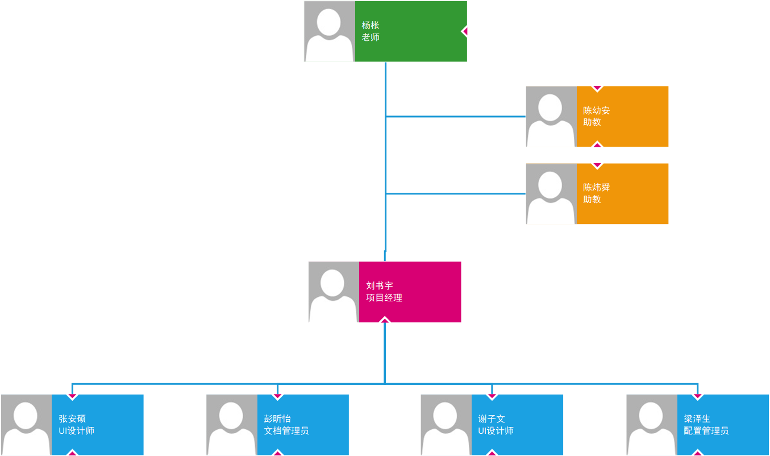

### 3.2.2职责

本项目的工作由我开发小组和助教提供的用户方双方组成的项目组共同完成，也就是说双方在项目中组成共同的工作小组完成各个项目任务。这种安排方式的最主要考虑是，能够在项目过程中进行不断的原型与需求了解、分析、修正，以完成需求工程任务。

## 3.3项目干系人

外部干系人

|  |  |  |  |  |
| --- | --- | --- | --- | --- |
| 姓名 | 项目角色 | 职位 | 对项目的影响 | 采取的方法和措施 |
| 宋倩雯 | 用户代表 | 学生 | 会使用项目产品的组织或个人 | 1、需要分析用户的使用感受，改进意向等  2、团队要使用用户能接受的表达方式 |
| 伍思敏 | 用户代表 | 学生 | 会使用项目产品的组织或个人 | 1、需要分析用户的使用感受，改进意向等  2、团队要使用用户能接受的表达方式 |
| 陈幼安 | 用户代表 | 企业员工 | 会使用项目产品的组织或个人 | 1、需要分析用户的使用感受，改进意向等  2、团队要使用用户能接受的表达方式 |
| 陈炜舜 | 用户代表 | 企业员工 | 会使用项目产品的组织或个人 | 1、需要分析用户的使用感受，改进意向等  2、团队要使用用户能接受的表达方式 |
| 提出需求的不知名老板 | 客户 | 企业老板 | 项目最终成果的需求者和使用者 | 1、要尊重，积极沟通需求  2、其提出的需求，要仔细聆听、记录  3、需要分析用户的使用感受，改进意向等  4、团队要使用客户能接受的表达方式 |
| 刘书宇 | 管理员代表 | 学生 | 会使用项目产品的组织或个人 | 1、需要分析管理员的使用感受，改进意向等  2、团队要使用管理员能接受的表达方式 |

外部干系人通讯录

|  |  |  |  |
| --- | --- | --- | --- |
| 姓名 | 项目角色 | 手机 | 邮箱 |
| 宋倩雯 | 用户代表 | 13656644320 | 31805353@stu.zucc.edu.cn |
| 伍思敏 | 用户代表 | 15290433011 | 31803112@stu.zucc.edu.cn |
| 陈幼安 | 用户代表 |  | youanchen@harmonycloud.cn |
| 陈炜舜 | 用户代表 |  | weishunchen@harmonycloud.cn |
| 提出需求的不知名老板 | 客户 |  |  |
| 刘书宇 | 管理员代表 | 13656644320 | 31801323@stu.zucc.edu.cn |

内部干系人：

|  |  |  |  |
| --- | --- | --- | --- |
| 姓名 | 项目角色 | 对项目的影响 | 采取的方法和措施 |
| 刘书宇 | 项目经理 | 项目经理是项目的关键人物，对组织内部来说他是领导者，承担着项自成败的主要责任，对项目组来说他是外交官,起着重要的协调作用。 | 1、针对他遇到的难题提出专业化建议  2、多多表示对其工作能力的认可  3、多多沟通,越多越好 |
| 梁泽生 | 项目成员 | 项目组成员。项目组成员是让项目落到实处分担项目任务的人员,项目的成败很大程度上取决于项目团队的战斗力。 | 1、针对他遇到的难题提出专业化建议  2、多多表示对其工作能力的认可  3、多多沟通,越多越好 |
| 彭昕怡 | 项目成员 | 项目组成员。项目组成员是让项目落到实处分担项目任务的人员,项目的成败很大程度上取决于项目团队的战斗力。 | 1、针对他遇到的难题提出专业化建议  2、多多表示对其工作能力的认可  3、多多沟通,越多越好 |
| 张安硕 | 项目成员 | 项目组成员。项目组成员是让项目落到实处分担项目任务的人员,项目的成败很大程度上取决于项目团队的战斗力。 | 1、针对他遇到的难题提出专业化建议  2、多多表示对其工作能力的认可  3、多多沟通,越多越好 |
| 谢子文 | 项目成员 | 项目组成员。项目组成员是让项目落到实处分担项目任务的人员,项目的成败很大程度上取决于项目团队的战斗力。 | 1、针对他遇到的难题提出专业化建议  2、多多表示对其工作能力的认可  3、多多沟通,越多越好 |
| 陈幼安 | 项目发起人 | 发起人是指以现金或者其他形式，为项目提供财务资源的个人或者团体。早在项目刚开始构思时，发起人即为项目提供支持，包括游说更高层的管理人员，以获得组织的支持，并宣传项目将给组织带来的利益。 | 1、要尊重，项目中多汇报  2、其提供的思路和方法，表示欣赏  3、但要注意不能偏离“财务管理创造价值”的目标。可对其方法表面欣赏，但实际按照客观方法论推行。 |
| 陈炜舜 | 项目发起人 | 发起人是指以现金或者其他形式，为项目提供财务资源的个人或者团体。早在项目刚开始构思时，发起人即为项目提供支持，包括游说更高层的管理人员，以获得组织的支持，并宣传项目将给组织带来的利益。 | 1、要尊重，项目中多汇报  2、其提供的思路和方法，表示欣赏  3、但要注意不能偏离“财务管理创造价值”的目标。可对其方法表面欣赏，但实际按照客观方法论推行。 |
| 杨枨 | 项目发起人 | 发起人是指以现金或者其他形式，为项目提供财务资源的个人或者团体。早在项目刚开始构思时，发起人即为项目提供支持，包括游说更高层的管理人员，以获得组织的支持，并宣传项目将给组织带来的利益。 | 1、要尊重，项目中多汇报  2、其提供的思路和方法，表示欣赏  3、但要注意不能偏离“财务管理创造价值”的目标。可对其方法表面欣赏，但实际按照客观方法论推行。 |
|  |  |  |  |

内部干系人通讯录

|  |  |  |  |
| --- | --- | --- | --- |
| 姓名 | 项目角色 | 手机 | 邮箱 |
| 刘书宇 | 项目经理 | 13656644320 | 31801323@stu.zucc.edu.cn |
| 梁泽生 | 项目成员 | 15290433011 | 31803112@stu.zucc.edu.cn |
| 彭昕怡 | 项目成员 | 18257609726 | 31803160@stu.zucc.edu.cn |
| 张安硕 | 项目成员 | 19967306539 | 31805379@stu.zucc.edu.cn |
| 谢子文 | 项目成员 | 13656654236 | 31809172@stu.zucc.edu.cn |
| 杨枨 | 项目发起人 |  | yangc@zucc.edu.cn |
| 陈幼安 | 项目发起人 |  | youanchen@harmonycloud.cn |
| 陈炜舜 | 项目发起人 |  | weishunchen@harmonycloud.cn |

## 3.4里程碑说明

项目计划阶段评审：

项目计划是根据对未来的项目决策，项目执行机构选择制定包括项目目标、工程标准、项目预算、实施程序及实施方案等的活动。

需求获取总结：

需求获取是开发者、用户之间为了定义新系统而进行的交流。需求获取是需求分析的前提，需求获取是获得系统必要的特征，或者是获得用户能接受的、系统必须满足的约束。

需求分析总结：

需求分析是软件计划阶段的重要活动，也是软件生存周期中的一个重要环节，该阶段是分析系统在功能上需要“实现什么”，而不是考虑如何去“实现”。需求分析的目标是把用户对待开发软件提出的“要求”或“需要”进行分析与整理，确认后形成描述完整、清晰与规范的文档，确定软件需要实现哪些功能，完成哪些工作。

需求开发阶段总结：

项目成员一起做需求，这个阶段对于业务理解、分析、如何开展调研以及文字表述、业务流程图描述还有文档编辑能力都有不少要求。《需求规格说明书》是对用户需求的分析，形成系统要具有的功能，这个是真正提供用户可交互操作的文档，也就是后期设计和代码开发的重要基线。

需求管理阶段总结：

需求管理指明了系统开发所要做和必须做的每一件事，指明了所有设计应该提供的功能和必然受到的制约。 需求管理的过程，从需求获取开始贯于整个项目生命周期，力图实现最终产品同需求的最佳结合。

需求工程最后总结：

需求工程收尾工作及评审。

# 四 范围管理计划

## 4.1 规划范围管理

范围的核心定义：

产品范围：多次迭代的，经过用户确认肯定的，符合用户基本预期，经过需求变更的原型设计；符合管理规范和贴合实际情况的文档组。

项目范围：本次课程为软件需求需求分析管理与实践，所以项目范围为软件工程中需求工程。由于项目基本确定是采用快速原型开发过程，并且需求存在多次变更的可能性，部分项目的范围不明确，可能需求在项目的过程中不断明确。

规划范围管理是为记录如何定义、确认和控制项目范围及产品范围，而创建范围管理计划的过程。本过程的主要作用是，在整个项目期间对如何管理范围提供指南和方向。本过程仅开展一次或仅在项目的预定义点开展。

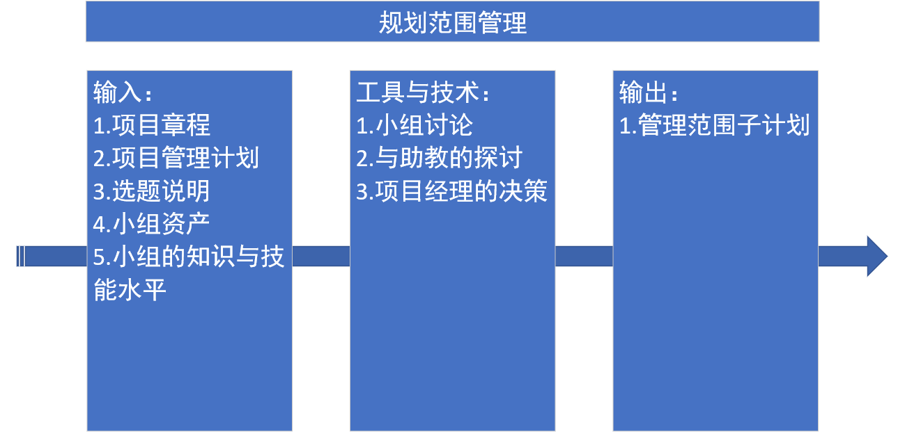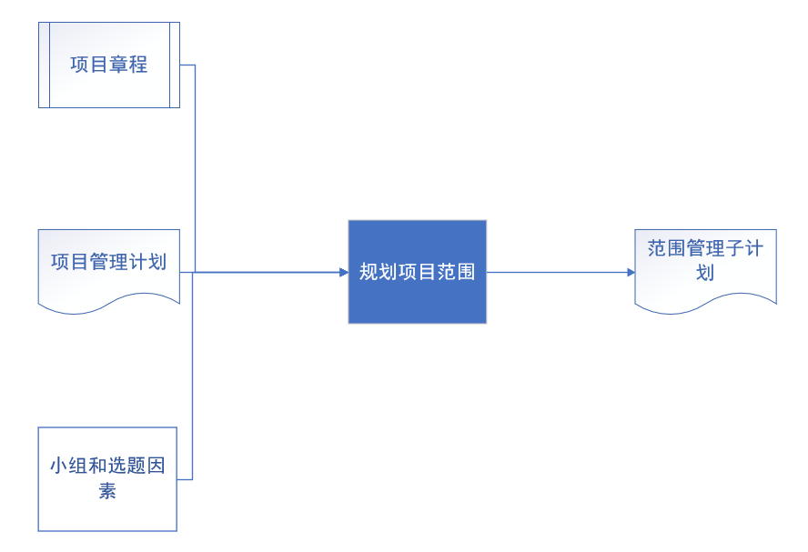

输入：项目章程、项目管理计划、小组资产、选题说明。

工具与技术：小组讨论、与助教的探讨、项目经理的决策。

输出：范围管理子计划。

## 4.2 收集需求

收集需求是为实现目标而确定、记录并管理相关方的需要和需求的过程。本过程的主要作用是，为定义产品范围和项目范围奠定基础，且仅开展一次或仅在项目的预定义点开展。

本次过程主要采用原型法是指在实际制造预期产品之前，先造出该产品的模型，并据此征求对需求的早期反馈。

原型包括微缩产品、计算机生成的二维和三维模型、实体模型或模拟。因为原型是有形的实物，它使得相关方可以体验最终产品的模型，而不是仅限于讨论抽象的需求描述。原型法支持渐进明细的理念，需要经历从模型创建、用户体验、反馈收集到原型修改的反复循环过程。在经过足够的反馈循环之后，就可以通过原型获得足够的需求信息，从而进入设计或制造阶段。

## 4.3定义范围

定义范围是制定项目和产品详细描述的过程。本过程的主要作用是，描述产品、服务或成果的边界和验收标准。

由于本项目极大可能将经历多次迭代，我们将尽量有一个高层次的愿景，并且在每个迭代期根据用户需求明确不同范围。

## 4.4创建WBS

创建工作分解结构（WBS）是把项目可交付成果和项目工作分解成较小、更易于管理的组件的过

程。本过程的主要作用是，为所要交付的内容提供架构，它仅开展一次或仅在项目的预定义点开展。

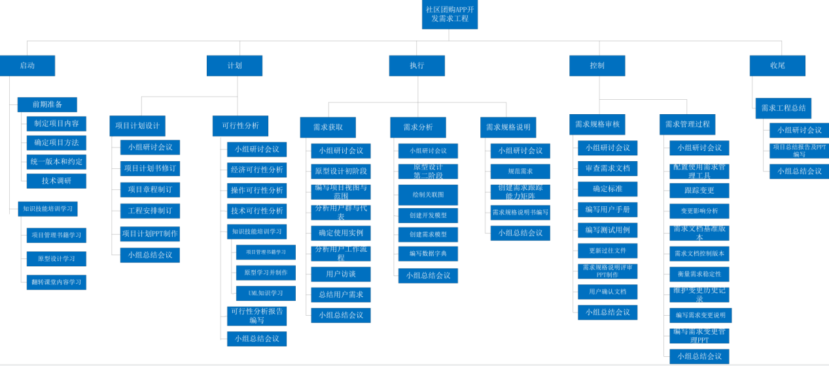

本WBS采用以阶段作为第二层的方式。涵盖了项目的五个阶段：启动、计划、执行、控制、收尾。启动阶段主要包含的有前期的准备和知识技能的学习，前期准备中大家一起讨论项目的一些内容，比如选题思路、应用场景，还有版本控制原则等等，知识技能的学习包含读项目管理类书籍，原型设计的学习，计划阶段主要是项目计划和可行性分析，项目计划中主要输出项目计划书，可行性分析进行技术可行性、用户操作可行性、经济可行性等分析，主要输出可行性分析报告。执行阶段包含需求获取、需求分析、需求规格说明，主要输出需求规格说明书，需求获取阶段输出用户需求总结报告，并输入到需求分析阶段，输出需求模型和开发模型，需求规格说明将前面的输出作为输入，输出需求规格说明书和高仿真的原型设计。控制阶段包括需求规格审核和需求管理过程，输出修订过的需求规格说明书、用户手册、测试计划和需求变更报告。最后的收尾即项目的总结过程，输出项目总结报告和答辩PPT。

## 4.5确认范围

确认范围是正式验收已完成的项目可交付成果的过程。本过程的主要作用是，使验收过程具有客观性；同时通过确认每个可交付成果，来提高最终产品、服务或成果获得验收的可能性。本过程应根据需要在整个项目期间定期开展。

由客户或发起人审查从控制质量过程输出的核实的可交付成果，确认这些可交付成果已经圆满完成并通过正式验收。本过程对可交付成果的确认和最终验收，需要依据：从项目范围管理知识领域的各规划过程获得的输出（如需求文件或范围基准），以及从其他知识领域的各执行过程获得的工作绩效数据。

## 4.6 控制范围

控制范围是监督项目和产品的范围状态，管理范围基准变更的过程。本过程的主要作用是，在整个项目期间保持对范围基准的维护，且需要在整个项目期间开展。

控制项目范围确保所有变更请求、推荐的纠正措施或预防措施都通过实施整体变更控制过程进行处理。在每个项目上，都将强制实施某种形式的变更控制。

# 五 时间管理计划

## 5.1 规划进度管理

核心概念：

项目进度子计划：说明项目如何以及何时交付项目范围中定义的产品、服务和成

果，是一种用于沟通和管理相关方期望的工具，为绩效报告提供了依据。由于经验和时间等原因，本组此次项目将甘特图作为项目进度子计划或其替代品。

进度计划方法：本项目采用快速原型开发方法，通过螺旋模型与用户确认进而迭代本项目的主要产品，即原型设计。

规划进度管理是为规划、编制、管理、执行和控制项目进度而制定政策、程序和文档的过程。本过程的主要作用是，为如何在整个项目期间管理项目进度提供指南和方向。

## 5.2定义活动

定义活动是识别和记录为完成项目可交付成果而须采取的具体行动的过程。本过程的主要作用是，将工作包分解为进度活动，作为对项目工作进行进度估算、规划、执行、监督和控制的基础。本过程需要在整个项目期间开展。

## 5.3排列活动顺序

排列活动顺序是识别和记录项目活动之间的关系的过程，本过程的主要作用是定义工作之间的逻辑顺序，以便在既定的所有项目制约因素下获得最高的效率。本过程需要在整个项目期间开展。

## 5.4估算活动持续时间

估算活动持续时间是根据资源估算的结果，估算完成单项活动所需工作时段数的过程。本过程的主要作用是，确定完成每个活动所需花费的时间量。本过程需要在整个项目期间开展。

应该首先估算出完成活动所需的工作量和计划投入该活动的资源数量，然后结合项目日历和资源日历，据此估算出完成活动所需的工作时段数（活动持续时间）。

估算活动持续时间依据的信息包括：工作范围、所需资源类型与技能水平、估算的资源数量和资源日历，而可能影响持续时间估算的其他因素包括对持续时间受到的约束、相关人力投入、资源类型（如固定持续时间、固定人力投入或工作、固定资源数量）以及所采用的进度网络分析技术。应该由项目团队中最熟悉具体活动的个人或小组提供持续时间估算所需的各种输入，对持续时间的估算也应该渐进明细，取决于输入数据的数量和质量。

## 5.5 制定进度计划

制定进度计划是分析活动顺序、持续时间、资源需求和进度制约因素，创建进度模型，从而落实项目执行和监控的过程。本过程的主要作用是，为完成项目活动而制定具有计划日期的进度模型。本过程需要在整个项目期间开展。

制定可行的项目进度计划是一个反复进行的过程。基于获取的最佳信息，使用进度模型来确定各项目活动和里程碑的计划开始日期和计划完成日期。编制进度计划时，需要审查和修正持续时间估算、资源估算和进度储备，以制定项目进度计划，并在经批准后作为基准用于跟踪项目进度。关键步骤包括定义项目里程碑、识别活动并排列活动顺序，以及估算持续时间。一旦活动的开始和完成日期得到确定，通常就需要由分配至各个活动的项目人员审查其被分配的活动。之后，项目人员确认开始和完成日期与资源日历没有冲突，也与其他项目或任务没有冲突，从而确认计划日期的有效性。最后分析进度计划，确定是否存在逻辑关系冲突，以及在批准进度计划并将其作为基准之前是否需要资源平衡。同时，需要修订和维护项目进度模型，确保进度计划在整个项目期间一直切实可行。

甘特图

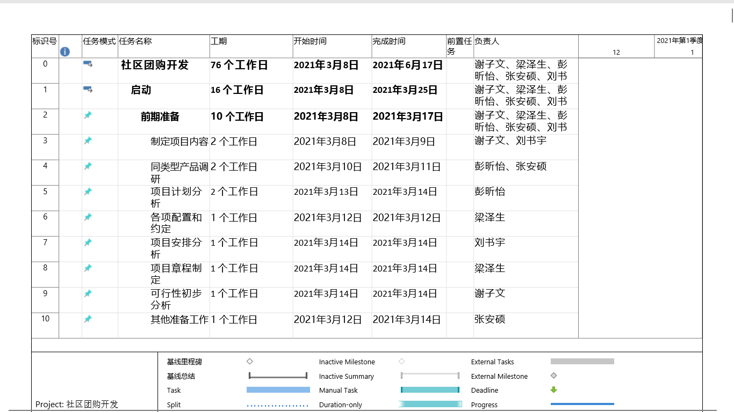 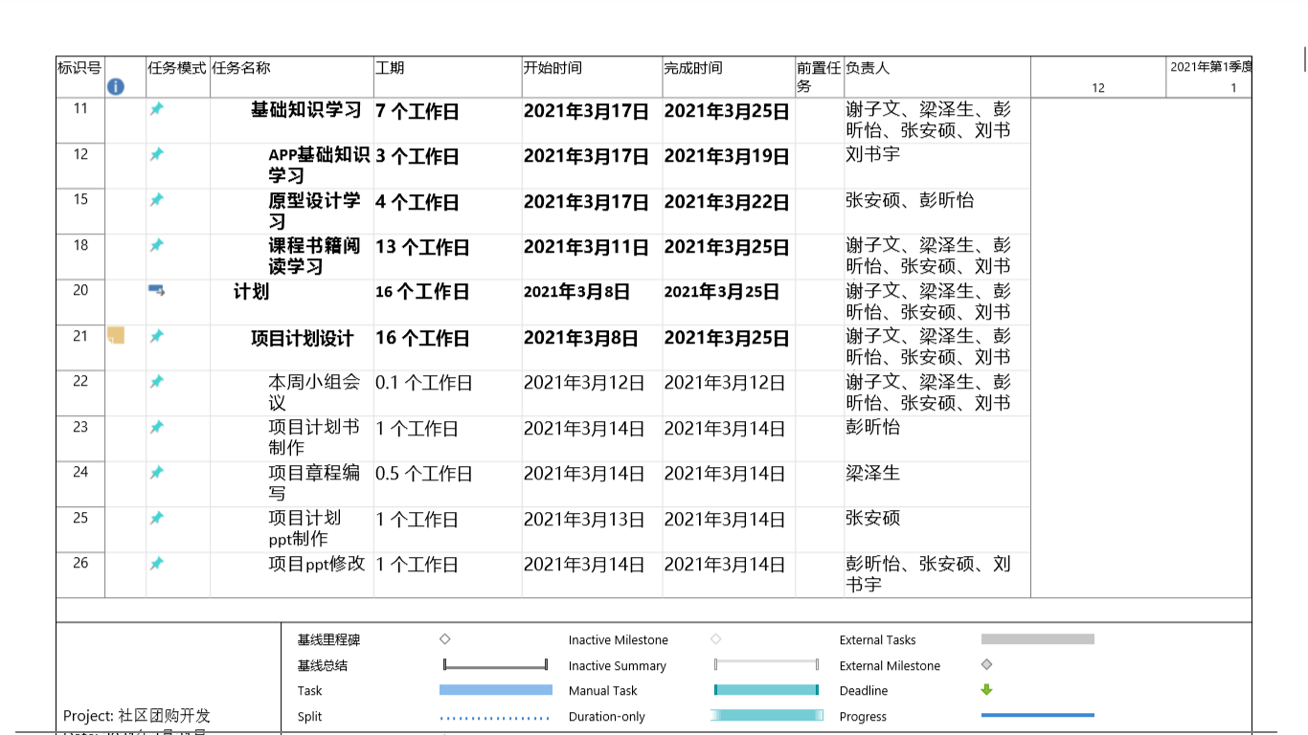

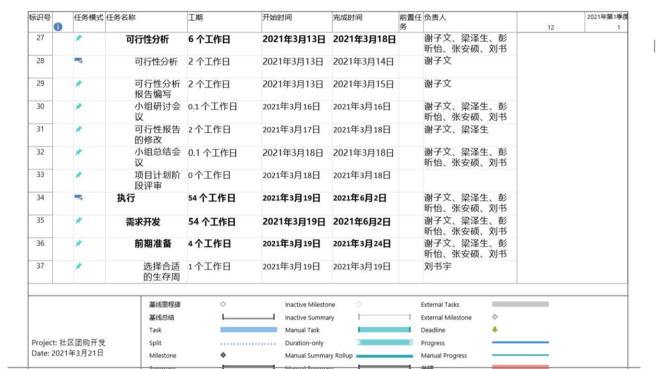 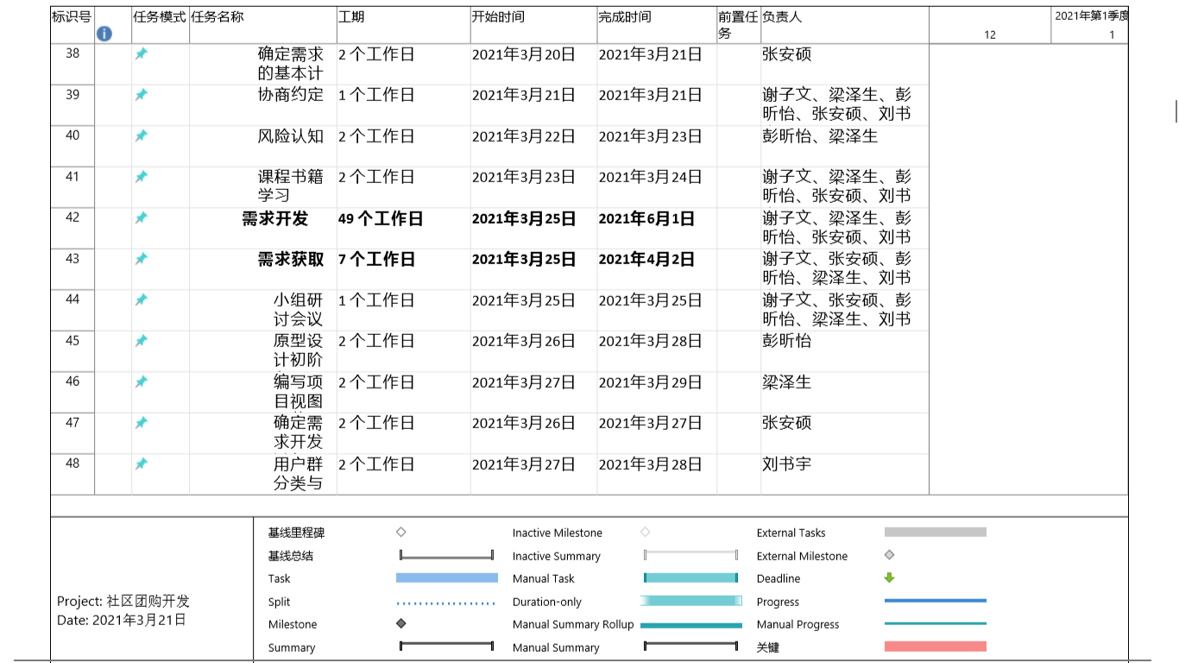

## 5.6控制进度

控制进度是监督项目状态，以更新项目进度和管理进度基准变更的过程。本过程的主要作用是在整个项目期间保持对进度基准的维护，且需要在整个项目期间开展。

# 六 成本管理计划

## 6.1 规划成本管理

成本估算是对完成活动所需资源的可能成本的量化评估，是在某特定时点，根据已知信息所做出的成本预测。在估算成本时，需要识别和分析可用于启动与完成项目的备选成本方案；需要权衡备选成本方案并考虑风险，如比较自制成本与外购成本、购买成本与租赁成本及多种资源共享方案，以优化项目成本。

规划成本管理是确定如何估算、预算、管理、监督和控制项目成本的过程。本过程的主要作用是，在整个项目期间为如何管理项目成本提供指南和方向。

## 6.2 估算成本

估算成本是对完成项目工作所需资源成本进行近似估算的过程。本过程的主要作用是，确定项目所需的资金。本过程应根据需要在整个项目期间定期开展。

## 6.3制定预算

制定预算是汇总所有单个活动或工作包的估算成本，建立一个经批准的成本基准的过程。本过程的主要作用是，确定可据以监督和控制项目绩效的成本基准。

|  |  |  |  |  |
| --- | --- | --- | --- | --- |
| 成员薪资预算 | | | | |
| 成员 | 时薪/元 | 周工作小时数 | 总工作周数 | 总薪资/元 |
| 刘书宇 | 60.24 | 30 | 16 | 28915.2 |
| 梁泽生 | 60.24 | 30 | 16 | 28915.2 |
| 彭昕怡 | 60.24 | 30 | 16 | 28915.2 |
| 张安硕 | 60.24 | 30 | 16 | 28915.2 |
| 谢子文 | 60.24 | 30 | 16 | 28915.2 |
| 时薪标准按照当前杭州IT行业平均水平 | | | | |

|  |  |  |  |  |
| --- | --- | --- | --- | --- |
| 费用预算/元 | | | | |
| 劳务费 | 成员薪资 | 144576 | 146076 | 150170 |
| 交通费 | 500 |
| 培训费 | 1000 |
| 软件费 | Microsoft Office等 | 1000 | 1000 |
| 平台费 | 阿里云服务器租用 | 50 | 694 |
| App store上架 | 644 |
| 风险应对费 | 各种可能风险 | 1000 | 1000 |
| 团建费 | 聚餐、户外活动等 | 1000 | 1000 |
| 其他 | 打印费 | 100 | 400 |
| 礼品费 | 300 |

## 6.4控制成本

控制成本是监督项目状态，以更新项目成本和管理成本基准变更的过程。本过程的主要作用是，在整个项目期间保持对成本基准的维护。本过程需要在整个项目期间开展。

经过实施整体变更控制过程的批准，才可以增加预算。

# 七 质量管理计划

## 7.1 规划质量管理

规划质量管理是识别项目及其可交付成果的质量要求和（或）标准，并书面描述项目将如何证明符合质量要求和（或）标准的过程。本过程的主要作用是，为在整个项目期间如何管理和核实质量提供指南和方向。

## 7.2 管理质量

管理质量是把组织的质量政策用于项目，并将质量管理计划转化为可执行的质量活动的过程。本过程的主要作用是，提高实现质量目标的可能性，以及识别无效过程和导致质量低劣的原因。管理质量使用控制质量过程的数据和结果向相关方展示项目的总体质量状态。本过程需要在整个项目期间开展。

项目经理责任制：

1、认真贯彻执行国家、地方政府和上级的有关方针政策以及本企业的各项规章制度，正确处理国家、企业、集体、个人四者之间的利益关系。

2、主持制定施工组织设计。编制总体计划及各控制点计划；编制各项工序管理文件方案及质量、安全的保证措施并组织实施；在条件许可时，项目经理应参加工程投标签约全过程。

3、全面推行工序程序管理、网络管理，各项施工过程管理达标。

4、主持项目内各单位工程或专业项目对内、对外发包，并对发包工程的进度（工期）、质量、安全、成本和文明施工等方面的监督、协调、管理全面负责。

5、根据本企业的年、季、月度施工生产计划，组织编制项目的年、季、月、旬（或周）计划以及劳动力、设备、资金等使用计划，并组织有关部门、单位签订租赁合同或责任合同，并严格履行合同。

6、科学地组织和管理进入施工现场的人、财、物等生产要素，协调好与建设单位、设计单位、地方主管部门、总包和分包单位等各方面的关系，做好人、财、物的合理调配与供应，深入现场，及时解决施工中出现的问题，确保实现与企业法人代表（或委托人）签订的承包合同目标。

绩效评价制度：

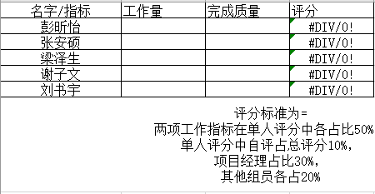

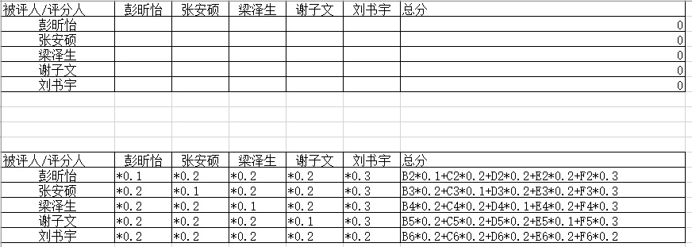

## 7.3 控制质量

控制质量是为了评估绩效，确保项目输出完整、正确且满足客户期望，而监督和记录质量管理活动执行结果的过程。本过程的主要作用是，核实项目可交付成果和工作已经达到主要相关方的质量要求，可供最终验收。控制质量过程确定项目输出是否达到预期目的，这些输出需要满足所有适用标准、要求、法规和规范。本过程需要在整个项目期间开展。

**八 人力资源管理计划**

人力资源管理计划提供了关于如何定义、配备、管理及最终遣散项目人力资源的指南。人力资源管理计划及其后续修订也是制定项目管理计划过程的输入。

**8.1角色和职责**

|  |  |  |  |  |
| --- | --- | --- | --- | --- |
| 姓名 | 角色 | 职权 | 职责 | 能力 |
| 刘书宇 | 项目经理 | 财务控制权；资源协调权利；对责任的描述能够被理解和认同。 | 1、对整个项目负完全责任。  2、确保全部工作在预算范围内按时优质地完成，使客户满意。  3、领导项目的计划、组织和控制工作，以实现项目目标。  4、负责整个项目干系人（客户、上级领导、团队成员等）之间关系的协调。 | 有项目经理经验和前端开发基础 |
| 梁泽生 | 需求分析师 | 验收系统功能的权力；提出软件的描述和要求 | 1、负责与用户(包括客户、潜在用户、项目人员、公司高管等)沟通，进行需求调研，挖掘,分析,引导并归纳用户(客户)需求;  3、分析项目、用户需求，熟悉竞争对手动态和市场动态，规划产品路线图，提出产品需求满足路线和现有产品改进路线;  4、通过各种手段，收集分析同类软件产品的功能，提出软件改进建议和功能需求;  5、根据产品规划或者项目要求，开展需求调研，完成调研报告和需求规格说明书;  6、进行业务流程的分析和建模; | 良好的沟通能力；有一定的代码基础 |
| 彭昕怡 | 需求分析师 | 验收系统功能的权力；提出软件的描述和要求 | 1、根据概要需求（客户及内部需求）编写输出详细需求规格说明书。  2、系统规划，与产品人员进行前期调研和产品设计工作，编写调研报告和项目解决方案。  3、参与系统功能验收工作及用户手册、新增产品功能、培训资料的编写。  4、负责客户需求调研及需求反馈的分析。 | 良好的沟通能力，准确的获取用户的想法、目的、问题，同时对内沟通 |
| 张安硕 | UI设计师 | UI设计的把控权 | 1.负责公司软件的风格设计、涉及App端、Web端等，把控总体风格效果;  ⒉.负责UI交互设计，参与产品原型设计，提高软件使用体验;  3.输出高保真设计图，配合前端高还原度完成页面;  4.制定UI设计规范，持续优化现有产品。 | 有前端开发基础，审美良好 |
| 谢子文 | UI设计师 | UI设计的把控权 | 1.负责公司软件的风格设计、涉及App端、Web端等，把控总体风格效果;  ⒉.负责UI交互设计，参与产品原型设计，提高软件使用体验;  3.输出高保真设计图，配合前端高还原度完成页面;  4.制定UI设计规范，持续优化现有产品。 | 有前端开发基础，审美良好 |

**8.2人员配备管理计划**

人员配备管理计划是人力资源管理计划的组成部分，说明将在何时、以何种方式获得项目团队成员，以及他们需要在项目中工作多久。它描述了如何满足项目对人力资源的需求。基于项目的需要，人员配备管理计划可以是正式或非正式的，非常详细或高度概括的。应该在项目期间不断更新人员配备管理计划，以指导持续进行的团队成员招募和发展活动。人员配备管理计划的内容因应用领域和项目规模而异，但都应包括：

人员招募：

在规划项自团队成员招募工作时，需要考虑一系列问题，例如，从组织内部招募，还是从组织外部的签约供应商招募，团队成员必须集中在一起工作还是可以远距离分散办公；项目所需各级技术人员的成本；组织的人力资源部门和职能经理们能为项目管理团队提供的协助。

人员遣散计划：

事先确定遣散团队成员的方法与时间，对项目和团队都有好处。一旦把团队成员从项目中遣散出去，项目就不再负担与这些成员和都有成本，从而节约项目成本。如果已经为员工安排好向新项目的平滑过渡，则可以提高士气。人员遣散计划也有助于减轻项目过程中或项目结束时可能发生的人力资源风险。

培训需要：

如果预计配给的团队成员不具备所要求的能力，则要制定一个培训计划，将培训作为项目的组成部分。培训计划中也可说明应该如何帮助团队店员获得相关证书，以提高他们的工作能力，从而使项目从中受益。

认可与奖励：

需要用明确的奖励标准和事先确定的奖励制度来促进并加强团队成员的优良行为。应该针对团队成员可以控制的活动和绩效进行认可与奖励。例如，因实现成本目标而获奖的团队成员，就应该对费用开支有适当的决定权。在奖励计划中规定发放奖励的时间，可以确保奖励能适时兑现而不被遗忘。认可与奖励是建设项目团队过程的一部分。

合规性：

人员配备管理计划中可包含一些策略，以遵循适用的政府法规、工会合同和其他的人力资源政策。

安全：

应该在人员配备管理计划和风险登记册中规定一些政策和程序，使团队成员远离安全隐患。

**8.3培训**

培训包括旨在提高项目团队成员能力的全部活动。培训可以是正式或非正式的。培训方式包括课堂培训、在线培训、计算机辅助、在岗培训（由其他项目团队成员提供)、辅导及训练。如果项目团队成员缺乏必要的管理或技术技能,可以把对这种技能的培养作为项目工作的一部分。应该按人力资源管理计划中的安排来实施预定的培训。也应该根据管理项目团队过程中的观察、交谈和项目绩效评估的结果，来开展必要的计划外培训，培训成本通常应该包括在项目预算中,或者由执行组织承担，如果增加的技能有利于未来的项目。培训可以由内部或外部培训师来执行。

**8.4团队建设活动**

团队建设活动既可以是状态审查会上的五分钟议程，也可以是为改善人际关机而设计的、在非工作场所专门举办的体验活动。团队建设旨在帮助团队成员更加有效地协同工作。如果团队成员的工作地点相隔甚远，无法进行面对面接触，就特别需要有效的团队建设策略。非正式的沟通有助于建设信任和良好的工作关系。

团队建设是一个持续性过程。G14小组将分为以下五个阶段（塔克曼阶梯理论）进行团队建设。

形成阶段：在本阶段，团队成员相互认识，并了解项目情况及他们在项目中的正式角色与职责。团队成员倾向于相互独立，不一定开诚布公。

震荡阶段：在本阶段，团队开始从事项目工作，制定技术决策和讨论项目管理方法。如果团队成员不能用合作和开放的态度对待不同观点和意见，团队环境可能变得事与愿违。

规范阶段：在规范阶段，团队成员开始协同工作，并调整各自的工作习惯和行为来支持团队,团队成员开始相互信任。

成熟阶段：进入这一阶段后，团队就像一个组织有序的单位那样工作。团队成员之间相互依靠，平稳高效地解决问题。

解散阶段：在解散阶段，团队完成所有工作，团队成员离开项目。通常在

项目可交付成果完成之后，再释放人员，解散团队;或者，在结束项目或阶段过

程中解散团队。

**九 沟通管理计划**

沟通管理计划是项目管理计划的组成部分，描述将如何对项目沟通进行规划，结构化和监控。

**9.1沟通方法和工具**

|  |  |  |
| --- | --- | --- |
| 序号 | 沟通方法/工具 | 备注 |
| 1 | 各种项目文档 | 可行性分析报告、项目章程、项目计划 |
| 2 | 各种项目规范 | 《GB T-8567-2006计算机软件文档编制规范》、PMBOK |
| 3 | 各种项目报告 |  |
| 4 | 项目会议与会议记录 | 组长负责主持，一位成员负责录音和记录 |
| 5 | 电子邮件 | 组长负责抄送给组员相关文件 |
| 6 | 微信 | 微信群 |
| 7 | 电话 |  |

**9.2内部协作**

(1)协作模式：每周两次会议（周二、周四），以线下会议为主，线上交流为辅

(2)沟通方式：每周会议线下课后交流，线上微信群

(3)邮件沟通：主送人为刘书宇，抄送人梁泽生、彭昕怡、张安硕、谢子文

(4)工作进度审核：组长每周进行任务成果审核，并在每周日晚10：00前向组长报告学习进度和任务进度并作为组内绩效评定的条件之一

项目协作计划表

|  |  |  |  |  |
| --- | --- | --- | --- | --- |
| 序号 | 协作工作内容 | 项目阶段 | 计划起止时间 | 工作协调人 |
| 1 |  |  |  |  |
| 2 |  |  |  |  |
| 3 |  |  |  |  |
| 4 |  |  |  |  |

主要指项目小组成员之间的协作。

**9.3外部沟通**

与老师、助教之间的沟通方式包括：

课堂评审

线下面谈

线上微信

与用户之间的沟通方式包括：

线下面谈

线上微信

客户沟通计划表

|  |  |  |  |  |  |
| --- | --- | --- | --- | --- | --- |
| 序号 | 协作工作内容 | 项目阶段 | 发送方 | 接收方 | 沟通形式 |
| 1 |  |  |  |  |  |
| 2 |  |  |  |  |  |
| 3 |  |  |  |  |  |
| 4 |  |  |  |  |  |

主要用来记录准备与客户进行的常规性的沟通，比如定期的会议、定期交付的管理文档、邮件等，沟通方式包括会议、电话、邮件等。

**9.4项目会议管理**

|  |  |  |  |  |
| --- | --- | --- | --- | --- |
| 会议名称 | 会议内容 | 举行频率 | 参与人员 | 主持人 |
| 项目例会 | 项目每周的例会，主要进行上周执行情况汇总和通报，并报告当前截止工作进度，以及讨论本周工作协调和调整。跟踪项目本周来的状态，包括需求、配置、进度、工作量与成本、风险等内容 | 每周两次会议（周二、周四） | 项目成员 | 项目经理（组长） |
| 项目总结会 | 当项目阶段或里程碑工作结束时进行工作总结 | 里程碑 | 项目成员 | 项目经理（组长） |
| 专题会议 | 针对出现的特殊的、重大的时间进行专题讨论，包括技术问题、重大变更、严重冲突等 | 不定期 | 项目成员 | 项目经理（组长） |
| 评审会议 | 分为正式评审和非正式评审，正式评审是按照里程碑阶段制定的评审制度组织有关人员进行评审，非正式评审是课程上自行组织的评审 | 里程碑 | 各组组长及成员 | 各组组长 |

**十 风险管理计划**

风险管理计划是项目管理计划的组成部分，描述如何安排与实施风险管理活动。在实施应用过程中，不可避免的会存在一些问题和风险，这就需要我们双方本着务实的原则，及时总结和认真看待，正确协调和解决。

**10.1规划风险管理**

1、风险管理的总体思想和原则

风险管理的总体思想：

以最小的风险管理成本获得最大的安全保障，从而实现经济单位价值最大化。成本，是指经济单位在风险管理过程中，各项经济资源的投入，其中包括人力、物力、财力，乃至放弃一定的收益机会。

安全保障，则是指风险管理的效果。纯粹风险管理，安全保障包括：风险损失的减少，即对风险的有效控制；实际损失能及时充分并有效的得到补偿。

风险管理原则：

A﹒强调事前管理

B．数里化佐证以衡量风险程度

C．预设最坏的情景

D．模拟评估

E．弹性化调整

2．定义风险假设

(1)风险是亏损的不确定性(2个因素)

(2)风险在一定条件下、一定时期内，某些事件预期结果与实际结果之间的波动程度。波动程度越大，风险越大，相反风险越小。

3．定义风险管理的责任人

在规划风险管理过程中制定的风险管理规划中，需要分配风险管理作用和责任(确定风险管理人员等)。这种分配并不针对具体风险。针对各具体风险的风险负责人（riskowner）的确定，作。在规划风险应对过程中，需要制定风险应对措施，确定识别风险的负责人(参与规划风险应对过程的成员应选择)。风险负责人应参与规划风险应对过程。

4．定义风险分析技术

目前常用的项目风险分析和评价方法主要有评分法、蒙卡罗模拟法、计划审查技术法和敏感分析法等。调查评分法又称综合评分法或主观评分法。调查评分法的基本步骤。1)根据风险识别结果，确定每个风险因素的权重，表示对项目的影响程度；2)确定每个风险因素的等级值，等级值总是可能的，偶然的，极小的，不能分为五个等级；3)乘坐各风险因素的权重和相应的等级值，寻求该风险因素的得分；4)每个风险因素的得分加上项目风险因素的总得分，总得分越高风险越大。调查评分法的优点是简单易懂，节省时间，更容易识别主要风险因素。

5．确定风险分类方式

通常借助风险分解结构（RBS）来构建风险类别。风险结构分解是潜在风险的层级展现。

6．定义风险沟通方式

(1)以信任为基础进行风险交流。

(2)以合作伙伴关系为重要因素进行风险交流。

(3)利用双向模式进行风险交流。

7．定义风险追踪过程

界定：跟踪识别风险，监控剩余风险，识别新风险，保证风险规划执行，评估减少风险的有效性。

目的：通过识别和分析项目风险，搜集风险信息，可采取精准的风险防控措施，实现项目风险的有效控制。

**10.2识别风险**

|  |  |  |  |
| --- | --- | --- | --- |
| 风险类别 | 潜在风险事件 | 概率 | 影响 |
| 产品规模风险 | 功能点估计不准确 | 50% | 3 |
| 产品的初定在线活跃用户不确定 | 70% | 2 |
| 需求风险 | 对在线活跃用户缺少确定的把握 | 70% | 2 |
| 与其他部门沟通不协调 | 40% | 4 |
| 分析员对业务了解不全面 | 40% | 4 |
| 需求不断变化，由于不确定的需求导致新的市场 | 30% | 4 |
| 商业影响所带来的风险 | 增加了信息真伪评估成本 | 10% | 5 |
| 签约安全成本增加 | 10% | 5 |
| 增加消费者的验货成本 | 30% | 4 |
| 增加客服成本 | 30% | 4 |
| 增加交易安全的法律成本 | 5% | 5 |
| 延迟交付造成成本消耗 | 50% | 3 |
| 相关性风险 | 财务资源有限 | 30% | 4 |
| 项目经理管理经验不足 | 30% | 4 |
| 高层管理人员对项目的时间要求不合理 | 30% | 4 |
| 管理风险 | 项目范围定义不清楚 | 10% | 5 |
| 进度拖延 | 50% | 3 |
| 沟通不善 | 20% | 5 |
| 技术风险 | 开发人员缺乏培训 | 40% | 4 |
| 缺乏质量跟踪 | 20% | 5 |
| 环境风险 | 所使用软件的质量问题 | 5% | 5 |
| 设计工具不合用 | 5% | 5 |
| 设备不能按时到位 | 10% | 5 |
| 系统崩溃 | 10% | 5 |
| 备份环境不稳定 | 10% | 5 |
| 人力资源风险 | 人力资源有限 | 20% | 5 |
| 人员没有接受过正规培训 | 30% | 4 |
| 人员不能按时到位 | 5% | 5 |
| 人员经验不足 | 30% | 4 |
| 消极应对项目实施，缺乏激情，怠工等 | 20% | 5 |
| 外部风险 | 节假日放假 | 10% | 5 |
| 散布谣言 | 1% | 5 |
| 会议地点被占用 | 5% | 5 |

## 10.3实施定性风险分析

|  |  |  |  |  |
| --- | --- | --- | --- | --- |
| 风险类别 | 潜在风险事件 | 风险发生概率的定性等级 | 风险后果影响的定性等级 | 综合风险指数 |
| 产品规模风险 | 功能点估计不准确 | 中 | 轻度 | 11 |
| 产品的初定在线活跃用户不确定 | 高 | 严重 | 5 |
| 需求风险 | 对在线活跃用户缺少确定的把握 | 高 | 轻度 | 9 |
| 与其他部门沟通不协调 | 中 | 轻微 | 18 |
| 分析员对业务了解不全面 | 中 | 轻度 | 11 |
| 需求不断变化，由于不确定的需求导致新的市场 | 高 | 灾难性的 | 2 |
| 商业影响所带来的风险 | 增加了信息真伪评估成本 | 中 | 轻微 | 18 |
| 签约安全成本增加 | 低 | 轻微 | 19 |
| 增加消费者的验货成本 | 中 | 轻度 | 11 |
| 增加客服成本 | 高 | 轻度 | 9 |
| 增加交易安全的法律成本 | 低 | 轻度 | 10 |
| 延迟交付造成成本消耗 | 中 | 灾难性的 | 4 |
| 相关性风险 | 财务资源有限 | 中 | 轻度 | 11 |
| 项目经理管理经验不足 | 极高 | 严重 | 3 |
| 高层管理人员对项目的时间要求不合理 | 极高 | 灾难性的 | 1 |
| 管理风险 | 项目范围定义不清楚 | 高 | 严重 | 5 |
| 进度拖延 | 极高 | 严重 | 3 |
| 沟通不善 | 中 | 轻度 | 11 |
| 技术风险 | 人员缺乏培训 | 中 | 轻度 | 11 |
| 缺乏质量跟踪 | 高 | 轻度 | 9 |
| 环境风险 | 所使用软件的质量问题 | 中 | 严重 | 6 |
| 设计工具不合用 | 低 | 轻微 | 19 |
| 设备不能按时到位 | 低 | 严重 | 10 |
| 系统崩溃 | 低 | 灾难性的 | 8 |
| 备份环境不稳定 | 中 | 严重 | 6 |
| 人力资源风险 | 人力资源有限 | 中 | 轻度 | 11 |
| 人员没有接受过正规培训 | 高 | 轻度 | 16 |
| 人员不能按时到位 | 中 | 轻度 | 11 |
| 人员经验不足 | 高 | 严重 | 5 |
| 消极应对项目实施，缺乏激情，怠工等 | 中 | 严重 | 9 |
| 外部风险 | 节假日放假 | 低 | 轻微 | 18 |
| 散布谣言 | 低 | 严重 | 11 |
| 会议地点被占用 | 低 | 轻微 | 18 |

（1-5是不能接受的风险；6-9是不希望有的风险，10-17是有控制的接受的风险；18-20是不经评审即可接受的风险）

## 10.4实施定量风险分析

实施定量分析是就已识别风险对项目整体目标的影响进行定量分析的过程。本过程的主要作用是，产生量化风险信息，来支持决策制定，降低目标的不确定性。

## 10.5规划风险应对

|  |  |  |  |  |
| --- | --- | --- | --- | --- |
| 风险识别 | | | 风险应对措施 | |
| 风险类别 | 潜在风险事件 | 风险发生后果 | 应急措施 | 预防措施 |
| 产品规模风险 | 功能点估计不准确 | 工期延误 | 追加资源 | 加班加点 |
| 产品的初定在线活跃用户不确定 | 系统不稳定 | 追加服务器资源 | 采用大型服务器 |
| 需求风险 | 对在线活跃用户缺少确定的把握 | 系统崩溃 | 修改系统 | 采用大型服务器 |
| 与其他部门沟通不协调 | 软件不能满足业务需求 | 立即与部门进行沟通 | 指定沟通管理计划 |
| 分析员对业务了解不全面 | 系统不能满足业务需求 | 根据项目经理要求修改 | 让用户确认需求报告 |
| 需求不断变化，由于不确定的需求导致新的市场 | 项目变得没完没了 | 进行讨论，再决定 | 建立范围变更程序 |
| 商业影响所带来的风险 | 增加了信息真伪评估成本 | 用户拒绝使用系统 | 推广网站知名度 | 增设信用评级 |
| 签约安全成本增加 | 项目组诚信降低 | 追加成本 | 签署安全协议 |
| 增加消费者的验货成本 | 消费者担心商品不能按时送达 | 加派人手送货 | 提高物流部门运送效率 |
| 增加客服成本 | 失去客户群 | 降价策略 | 完善客服系统 |
| 增加交易安全的法律成本 | 承担法律责任 | 与用户和解 | 提高法律意识 |
| 延迟交付造成成本消耗 | 项目进度拖期 | 加班加点 | 制定时间管理计划 |
| 相关性风险 | 财务资源有限 | 项目不能按期完成 | 追加成本 | 减少资源消耗 |
| 项目经理管理经验不足 | 项目拖期，阻碍员工能力的发挥 | 培训或换人 | 配备有经验的管理者 |
| 高层管理人员对项目的时间要求不合理 | 项目不能完成 | 及时沟通 | 平时加强沟通 |
| 管理风险 | 项目范围定义不清楚 | 项目没完没了 | 按照用户要求变更 | 事先定义清楚并获得用户确认 |
| 进度拖延 | 项目拖期 | 加班加点 | 制定详尽工作计划 |
| 沟通不善 | 项目拖期 | 及时沟通 | 制定沟通计划 |
| 技术风险 | 开发人员缺乏培训 | 系统功能不能完全实现 | 聘请专家进行培训 | 开展培训计划 |
| 缺乏质量跟踪 | 质量问题 | 及时解决问题 | 制定质量跟踪计划 |
| 环境风险 | 所使用软件的质量问题 | 项目拖期 | 更换软件 | 选择正版软件 |
| 设计工具不合用 | 项目拖期 | 更换设计工具 | 选择合适的设计工具 |
| 设备不能按时到位 | 项目拖期 | 修改或更换设备 | 加强设备预防性维修 |
| 系统崩溃 | 高管要求承担损失 | 加紧修复 | 实现备份 |
| 备份环境不稳定 | 用户投诉 | 重新生成数据 | 做好备份 |
| 人力资源风险 | 人力资源有限 | 项目拖期 | 添加人手 | 制定合理的时间管理计划 |
| 人员没有接受过正规培训 | 项目拖期 | 增加专人开发 | 提前培训 |
| 人员不能按时到位 | 项目拖期 | 增加人手 | 项目前约定到位时间 |
| 人员经验不足 | 项目拖期 | 增加专人 | 做好培训 |
| 消极应对项目实施，缺乏激情，怠工等 | 项目拖期 | 给与惩罚 | 建立有效的奖惩措施，对其造成的影响给予公布 |
| 外部风险 | 节假日放假 | 项目拖期 | 加班加点 | 制定合理的项目计划 |
| 散布谣言 | 承担法律责任 | 紧急公关、承担法律责任 | 提高法律意识 |
| 会议地点被占用 | 会议不能按时进行 | 线上会议或另找地点 | 提前约定备用会议地点 |

**十一 采购管理计划**

## 11.1规划采购管理

采购管理计划包含要在采购过程中开展的各种活动。它应该记录是否要开展国际竞争性招标、国内竞争内招标、当地招标等。如果项目由外部自助，资金的来源和可行性应符合采购管理计划和项目进度计划的规定。

以下是非正式采购管理计划大纲

1 采购管理方法论

概述制定项目采购决策、明确采购方法、及识别潜在卖方等采购工作，将使用的方法、工具及信息来源。

2 角色与职责

描述采购管理计划中每个活动的领导者和支持者，以及采购管理团队的成员，并明确其职责。而如果有采购部和法务部等职能部门参与项目采购，需要明确其职责，以及划分其与项目团队之间的职权分配。

3 关键采购活动

确定重要的采购活动，以列项的方式明确这些采购活动的主要信息，包括但不限于：活动描述、自制或外购决策、时间期限、合同类型、潜在卖方、风险事项等。

4 协调管理

描述采购和合同是如何与范围、预算、进度等其它项目工作进行协调管理的。

5 采购限制

描述可能影响采购工作的制约因素和假设条件。

6 风险管理

描述采购工作可能涉及的风险以及制定应对计划，如对法务和货币问题的分析及处理（如司法管辖权和付款货币等）、对履约保函或保险合同的要求等。

7 合同管理

包括但不限于：

明确项目采购将使用的合同类型

是否需要编制独立估算，以及是否应将其作为卖方选择及评价标准

定义合同的审批流程（可能按合同金额定义不同的审批权限等）

定义用于管理合同的采购测量指标

8 卖方管理

包括但不限于：

潜在卖方管理

拟使用的预审合格的卖方（如果有）

卖方选择评价标准

卖方绩效评价方法

多个卖方管理办法（如工作范围界面划分等）

9 标准文件

确定是否使用标准的采购文件，如招标文件（RFI、RFQ、RFP）、采购工作说明书、合同等。

10 采购管理工具及使用指南

描述用于采购管理的模板、指引、报告格式及其使用方法。

## 11.2实施采购

## 11.3控制采购

## 11.4结束采购

# 十二 配置管理计划

## 12.1人员及职责

|  |  |  |
| --- | --- | --- |
| 人员 | 角色 | 职责 |
| 梁泽生 | 配置管理员 | 创建和维护配置库 |

## 12.2软硬件资源管理

硬件管理：PC机五台支持windows 10 。手机五台支持Android和iOS。

软件管理**：**已安装软件工程管理过程所需的软件，例如Git，以及配置好编程所需的各种环境，例如Android等。

## 12.3版本名管理

未评审前：

0【评审通过变动】.x【每次提交变动】.y【每次讨论修改变动】

0.x.x 正式版本前内部ppt与文档版本名 【文档与ppt可不同】

x初始值均为1 y初始值均为1

每次修改可以附加修改文档，要用相同版本号文件充分说明

评审通过：

k【评审通过后递增】.m【改动时的所在阶段】.n【每次讨论修改变动】

1.x.x 正式版本后内部ppt与文档版本名 【文档与ppt可不同】

n初始值均为1

每次修改可以附加修改文档，要用相同版本号文件充分说明

特殊：

控制类文档【版本控制】版本控制为 VX【】

**12.4远程管理**

本次项目采用git管理。

0.项目库声明

该git库为选题“社区团购”的“软件需求分析原理与实践”课程第14小组在项目过程中进行版本控制管理的git仓库。

1.项目文件结构说明

1.1 [Cx]文件夹

项目所要遵循，参考的文件，通过文件名称与作用分类在[Cx]开始的各个文件夹中。

包括会议纪要，绩效评估等.....

1.2 [Sx]文件夹

项目过程中实际产生的过程文档

包括项目计划，需求文档等等.....

# 十三 总结

通过初步的分析，小组成员认为项目具备了实际可行性。同时，项目本身有难度，需要多和老师助教沟通更深入了解需求、制定计划，同时小组各成员需要不断学习技术，以便后期开发顺利。组内成员之间多多交流，互帮互助。

团结协作是团队成功的关键。每个成员在认真完成自己任务的同时，要积极配合协助别的成员，顾全大局，按照计划进度推进，每周都进行总结。

# 附录

**参考资料：**

[1]张海藩，牟永敏.软件工程导论(第6版)[M]北京：清华大学出版社

[2]GB/T 8567-2006, 计算机软件文档编制规范[S].

[3][美]KarlWiegers，JoyBeatty.软件需求（第3版）[M]北京：清华大学出版社

[4]管芳笛,郭丽莹,陈以君,王红.浅谈软件工程面向对象软件需求分析的研究[J].电脑编程技巧与维护,2021(02):22-23+54.

[5]美国项目管理协会.项目管理知识体系指南(PMBOK指南)(第6版) [M]北京：电子工业出版社

附录：

## 4.2工具与技术

社区团购是一个数据应用，通过数据积累，构建消费者画像，从而反馈、优化供应链。

初期通过墨刀做原型开发。

通过html+css+js三大件开发h5渲染的APP，使用spring boot等做后端开发，使用MySQL存储数据。

|  |  |
| --- | --- |
| 要求 | 实现方式 |
| 服务器 | 阿里云 |
| 前端框架 | Vue、Bootstrap |
| 平台 | Android、iOS |
| 后端框架 | Spring boot |
| 开发软件 | VS Code、HbuilderX |